BREC

Ressources par année scolaire

9e année

Le sens du nombre

1. Démontrer une compréhension des puissances ayant des bases qui sont des nombres entiers
(excluant zéro) et des exposants qui sont des nombres entiers positifs en :
représentant des répétitions de multiplications à l’aide de puissances;
utilisant des régularités pour démontrer qu’une puissance ayant l’exposant zéro est égale à 1;
résolvant des problèmes comportant des puissances.
[C, L, R, RP]

https://brec.desire2learn.com/d2l/lor/viewer/view_private.d2l?ou=7073&loIdentId=9936&loId=9955

https://brec.desire2learn.com/d2l/lor/viewer/view_private.d2l?ou=7073&loIdentId=9937&loId=9956

https://brec.desire2learn.com/d2l/lor/viewer/view_private.d2l?ou=7073&loIdentId=9378&loId=9397

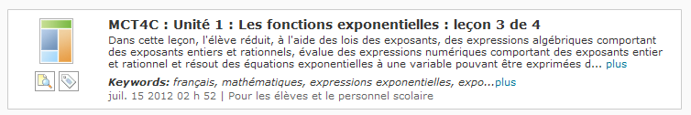
https://brec.desire2learn.com/d2l/lor/viewer/view_private.d2l?ou=7073&loIdentId=9626&loId=9645

Régularités et relations

Forme et espace

Statistiques et probabilités

